GUIDE FAMILIAL

Friday · Budget
  - Mode d’emploi simple du budget partagé
Pour suivre le réel, préparer les dépenses à venir et mettre de côté sans double comptage.
Version du 10 août 2026
Les captures utilisent uniquement des exemples fictifs.

1. Ce que l’onglet Budget vous apporte
L’onglet Budget est un tableau de bord commun aux deux adultes. Chacun voit les revenus, dépenses, loisirs personnels, enveloppes et projets du foyer. L’attribution sert à filtrer les synthèses ; elle ne masque jamais une donnée à l’autre parent.
Le principe essentiel Friday sépare toujours ce qui s’est réellement passé de ce qui est seulement prévu ou réservé.

Les quatre notions à ne pas confondre
- Réel : un revenu encaissé, une dépense payée ou un transfert d’épargne effectivement réalisé.
- Prévisionnel : une échéance ou un montant attendu dans le futur.
- Enveloppe : une limite de dépense mensuelle ou une réserve virtuelle affectée à un usage.
- Épargne réelle : de l’argent effectivement versé vers la réserve de sécurité, ou retiré de celle-ci.

Les catégories
Chaque dépense appartient à une catégorie stable : frais fixes, courses, santé, loisirs ou extras. La fréquence est indépendante : ponctuelle, mensuelle ou annuelle.
À retenir Les frais fixes sont déduits avant les enveloppes. Ils ne constituent donc jamais une enveloppe.

Maison ou parent ?
Choisissez Maison pour une charge commune. Pour un loisir ou une dépense personnelle, choisissez votre profil. Le filtre d’attribution en haut de page permet ensuite d’afficher Tout le foyer, Maison, Moi ou l’autre adulte.

2. Lire la synthèse du mois
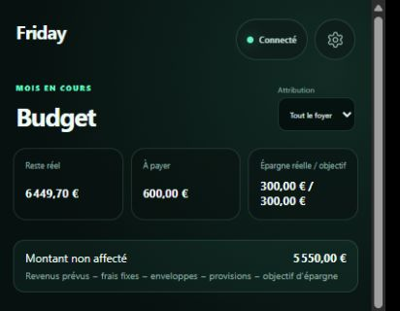
La synthèse mensuelle : réel, reste à payer, épargne et montant non affecté.
Reste réel — revenus réellement reçus moins dépenses réellement payées, versements d’épargne inclus et retraits ajoutés.
À payer — dépenses futures arrivées à échéance et récurrences encore attendues avant la fin du mois.
Épargne réelle / objectif — transferts nets réellement effectués, comparés à l’objectif du mois.
Montant non affecté — revenus prévus moins frais fixes, allocations d’enveloppes, provisions de projets et objectif d’épargne.
Signal utile Un montant non affecté négatif signifie que le plan du mois est trop ambitieux avant même les dépenses courantes.

3. Enregistrer une opération en quelques secondes
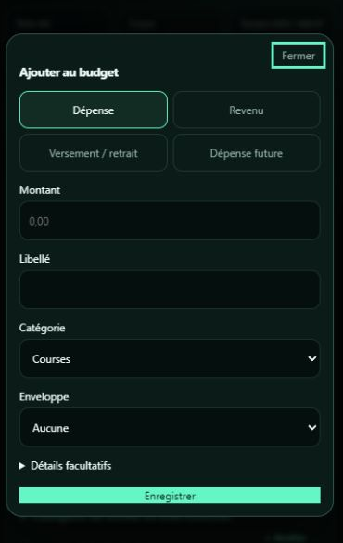
Le bouton + ouvre une saisie courte ; les détails restent repliés.
- Appuyez sur + — Le bouton reste accessible en bas de l’écran.
- Choisissez le mouvement — Dépense, Revenu, Versement/retrait ou Dépense future.
- Saisissez l’essentiel — Montant, libellé et catégorie ou enveloppe.
- Ouvrez Détails facultatifs si nécessaire — Vous pouvez modifier la date et l’attribution Maison/parent.
- Enregistrez — La saisie est conservée hors ligne puis synchronisée avec l’autre appareil.
Bon réflexe Pour les courses ou loisirs, choisissez aussi l’enveloppe correspondante : c’est elle qui sera débitée.

4. Utiliser les enveloppes
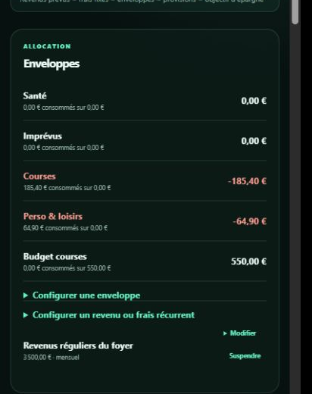
Chaque enveloppe indique le consommé et le montant encore disponible. La liste est repliée par défaut ; ouvrez-la pour créer, modifier ou supprimer une enveloppe. Modifier et Supprimer restent sur la même ligne.

Deux comportements
- Repart à zéro : adapté aux Courses et aux enveloppes Perso & loisirs.
- Cumulable : adapté à Santé, Imprévus et aux projets préparés sur plusieurs mois.
Le solde est calculé ainsi : report éventuel + allocation du mois − dépenses affectées.
Dépassement Un solde négatif apparaît en rouge. Il faut alors réduire les prochaines dépenses ou rééquilibrer l’allocation du mois.

Les deux parents
Chaque adulte peut créer son enveloppe Perso & loisirs. Les montants restent visibles par le couple, mais les filtres permettent de distinguer Maison et dépenses personnelles lors de la lecture.

5. Préparer une dépense future
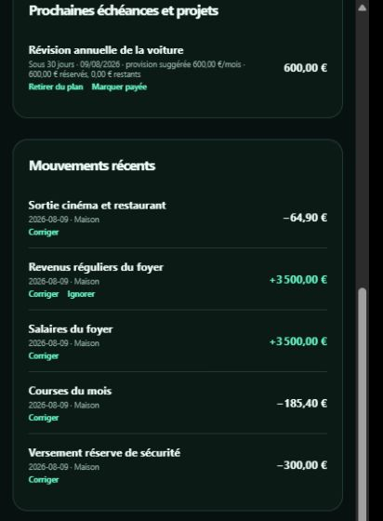
Une échéance peut être provisionnée puis marquée payée sans être comptée deux fois.
- Créez une Dépense future — Indiquez le montant, la date, la catégorie et, si besoin, la priorité.
- Examinez la suggestion — Friday divise le montant restant par les mois jusqu’à l’échéance, mois courant inclus.
- Validez la provision — Elle devient une réservation virtuelle dans le plan ; ce n’est ni une dépense ni une épargne réelle.
- Marquez la dépense payée — Friday crée alors un seul mouvement réel et évite tout double comptage.
Exemple 600 € à préparer sur trois mois donnent environ 200 € par mois. Le dernier mois est ajusté au centime près.

6. Lire les 12 mois glissants
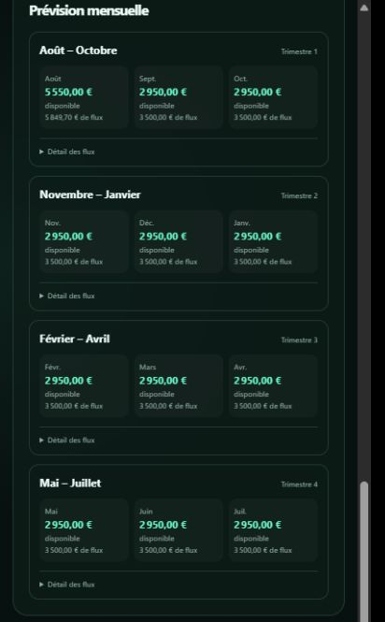
La projection est regroupée en quatre trimestres pour rester lisible sur téléphone.
Disponible — somme encore libre après frais fixes, enveloppes, provisions et objectif d’épargne du mois.
Flux — différence prévue entre revenus, dépenses et mouvements d’épargne de ce mois.
Détail des flux — ouvrez ce volet pour voir séparément les revenus et les sorties du trimestre.
Lecture rapide Regardez d’abord les mois rouges ou négatifs, puis ouvrez leur détail pour identifier l’enveloppe, la provision ou l’objectif à ajuster.

7. Épargne et réserve de sécurité
Friday suggère une cible de réserve équivalente à trois mois de frais récurrents marqués essentiels. Cette cible est indicative ; la Réserve réelle suivie correspond uniquement aux versements et retraits effectivement enregistrés.

Enregistrer un transfert
- Appuyez sur + — Choisissez Versement / retrait.
- Choisissez le sens — Versement vers la réserve ou retrait de la réserve.
- Enregistrez le montant réel — La synthèse et le taux d’épargne sont mis à jour.
Attention Une provision pour un projet ne doit jamais être enregistrée comme versement d’épargne tant que l’argent n’a pas réellement été transféré.

Clôture de fin de mois
Le dernier jour du mois, Friday peut proposer d’affecter le surplus net à la réserve. Les enveloppes cumulables et provisions déjà réservées sont exclues. Aucun versement réel n’est créé sans votre confirmation.

8. Corriger sans perdre l’historique
- Utilisez Corriger sur un mouvement : Friday conserve l’ancien mouvement dans l’audit et remplace son effet dans les totaux. Un revenu ou un frais peut aussi être supprimé sans faire réapparaître un ancien montant corrigé.
- Pour une récurrence, Modifier ou Suspendre agit uniquement sur les échéances futures.
- Une occurrence automatique peut être supprimée seule, ou supprimée en arrêtant les prochaines échéances. Les occurrences déjà comptabilisées restent dans l’historique.
- Deux validations hors ligne du même paiement ou de la même clôture convergent vers un seul mouvement logique.

9. La routine simple recommandée

Au début du mois · 5 minutes
- Vérifier les revenus et frais fixes récurrents.
- Ajuster les allocations des enveloppes.
- Fixer l’objectif d’épargne du mois.
- Regarder le montant non affecté et les trois prochains mois.

Pendant le mois · quelques secondes
- Saisir chaque dépense significative avec son enveloppe.
- Enregistrer les revenus occasionnels comme revenu Extra.
- Valider une provision seulement après accord du couple.

En fin de mois · 5 minutes
- Corriger les mouvements inexacts et vérifier les enveloppes dépassées.
- Confirmer les dépenses futures réellement payées.
- Comparer l’épargne réelle à l’objectif.
- Décider ensemble si le surplus proposé doit rejoindre la réserve.
La bonne règle Une donnée réelle décrit ce qui a eu lieu. Une enveloppe ou une provision décrit une intention. Garder cette séparation rend le budget fiable et compréhensible pour les deux parents.

Ce que Friday ne fait pas
Il n’y a ni connexion bancaire, ni OCR, ni import automatique de tickets, ni conseil financier automatisé. La liste de courses ne crée pas de dépense, car son prix réel n’est pas connu.

